 |  | 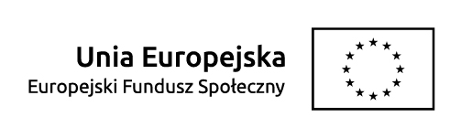
Projekt współfinansowany ze środków Unii Europejskiej
w ramach Europejskiego Funduszu Społecznego
Rozliczenie poniesionych wydatków

Imię i nazwisko/nazwa podmiotu, przedszkola, szkoły, producenta rolnego: ………………….…………………………………………..
Umowa nr…………………………………………………………………………………
Z dnia ……………………………………………………………………………………....
lp | Nazwa wydatku wg szczegółowej specyfikacji zakupów | Nazwa wydatku  wg faktury | Numer faktury, numer pozycji | Ceny wg specyfikacji | Ceny wg faktur (brutto) | Kwota podatku VAT

Świadomy(a) odpowiedzialności za szkodę spowodowaną oświadczeniem niezgodnym z prawdą składam poniższe oświadczenia:
Oświadczam, iż:
- przysługuje mi prawo do obniżenia kwoty podatku należnego o kwotę podatku naliczonego zawartego w wykazywanych wydatkach*
- przysługuje mi prawo do zwrotu podatku naliczonego*
- zakupów nie dokonałem(am) od członków rodziny – w tym także w ramach prowadzonej przez nich działalności gospodarczej

*- niepotrzebne skreślić
…………………………………………………
pieczątka i podpis

